**ΕΙΚΑΣΤΙΚΕΣ ΤΕΧΝΕΣ**

Αγαπημένοι μου μαθητές, σας αποστέλλω υλικό για δημιουργική απασχόληση στο σπίτι. Μπορείτε να επιλέξετε όλες ή κάποιες από τις δραστηριότητες και να δουλέψετε με τα υλικά που έχετε σπίτι.



**ΥΠΟΥΡΓΕΙΟ ΠΑΙΔΕΙΑΣ, ΠΟΛΙΤΙΣΜΟΥ, ΑΘΛΗΤΙΣΜΟΥ ΚΑΙ ΝΕΟΛΑΙΑΣ**

**ΕΙΚΑΣΤΙΚΕΣ ΤΕΧΝΕΣ**

**–**

**ΔΗΜΟΤΙΚΗ ΕΚΠΑΙΔΕΥΣΗ**

**Διαδικτυακό υλικό για στήριξη των**

**μαθητών/τριών**

**κατά τη διάρκεια διακοπής των μαθημάτων**

**«**

**Φέρνοντας το έξω**

**, μέσα»**

**Σχεδιασμός:**

Κύπρος Πισιαλής,

*Σύμβουλος Τέχνης*

**Εποπτεία:**

Τερέζα Λαμπριανού,

*ΕΔΕ Τέχνης*

**Σχολική Χρονιά:**

2019

-

2020

|  |
| --- |
| *** Το υλικό παρουσιάζεται με μικρή τροποποίηση, από τη δασκάλα Άντρη Χρυσοστόμου. |



**Εικαστικές εργασίες**

Τάξεις: Α’ – B’

Μέσα – Υλικά: Περιοδικά, εφημερίδες, χρωματιστά χαρτιά, ψαλίδι, γόμα, χρωματιστά μολύβια, μαρκαδόροι, λαδοπαστέλ

**Εργασία 1: Δημιουργία γεωμετρικών σχημάτων**

* Μάζεψε διάφορα χρωματιστά χαρτιά από περιοδικά και εφημερίδες και κόψε τα με το ψαλίδι στο σχήμα διάφορων γεωμετρικών σχημάτων. Δεν χρειάζεται να χρησιμοποιήσεις μολύβι και ρίγα για να τα κόψεις τέλεια. Όταν τελειώσεις, τοποθέτησέ τα στο πάτωμα ή στο τραπέζι, συνδυάζοντάς τα με διάφορους τρόπους για να δημιουργήσεις μια σύνθεση.
* Πάρε ένα από αυτά (π.χ. ορθογώνιο), παρατήρησέ το καλά και σκέψου σε τι θα μπορούσε να μετατραπεί αν το κόψεις κι άλλο (π.χ. τρένο, σπίτι).
* Μπορείς να κολλήσεις τα σχήματα σε χαρτί ή χαρτόνι ( π.χ. χαρτόνι από άδεια συσκευασία δημητριακών, κουτί παπουτσιών κ.α). Μπορείς να συμπληρώσεις το έργο σου προσθέτοντας στοιχεία με τα χρωματιστά σου μολύβια ή τους μαρκαδόρους.
* Πρόσθεσε τροχούς, τον οδηγό ή ότι άλλο σκεφτείς στο τρενάκι σου.
* Σε τι θα μπορούσες να μετατρέψεις ένα κύκλο; Μήπως σε ένα ήλιο, λουλούδι…
* Χρειάζεσαι πόρτα και παράθυρα για το σπιτάκι σου Ζωγράφισέ τα ή κόψε μικρότερα χαρτιά και κόλλησέ τα.

**Εργασία 2: Διερεύνηση των cutouts του Henri Matisse**

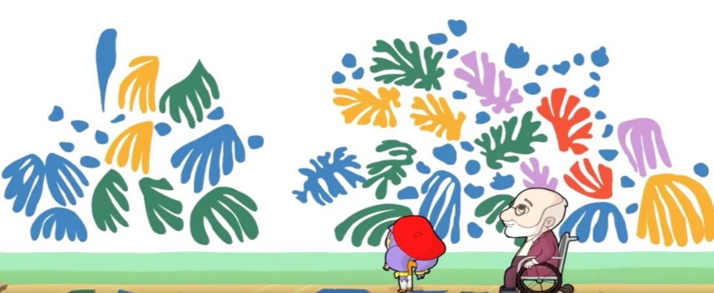

O Henri Matisse, ένας πολύ σπουδαίος Γάλλος καλλιτέχνης, όταν γέρασε, καθηλώθηκε σε αναπηρικό καροτσάκι και δεν μπορούσε να βγει εύκολα έξω. Πιο πολύ απ’ όλα του έλειπε ο κήπος και η φύση. Αφού δεν μπορούσε λοιπόν να πάει έξω, «έφερε» τον κήπο μέσα στο σπίτι. Έκοβε χρωματιστά χαρτιά σε σχήμα φύλλων και λουλουδιών και δημιουργούσε «κήπους» κολλώντας τα στους τοίχους του σπιτιού του. Τα έργα αυτά έμειναν γνωστά ως τα cutout του Matisse.

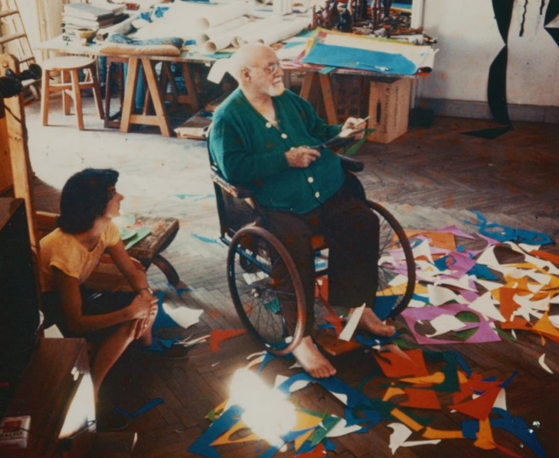

O Henri Matisse δημιουργεί τα cutout του.

Μπορείς να μάθεις περισσότερα για τον Henri Matisse παρακολουθώντας το βίντεο στον σύνδεσμο: <https://www.youtube.com/watch?v=-uT_UJclEKc>

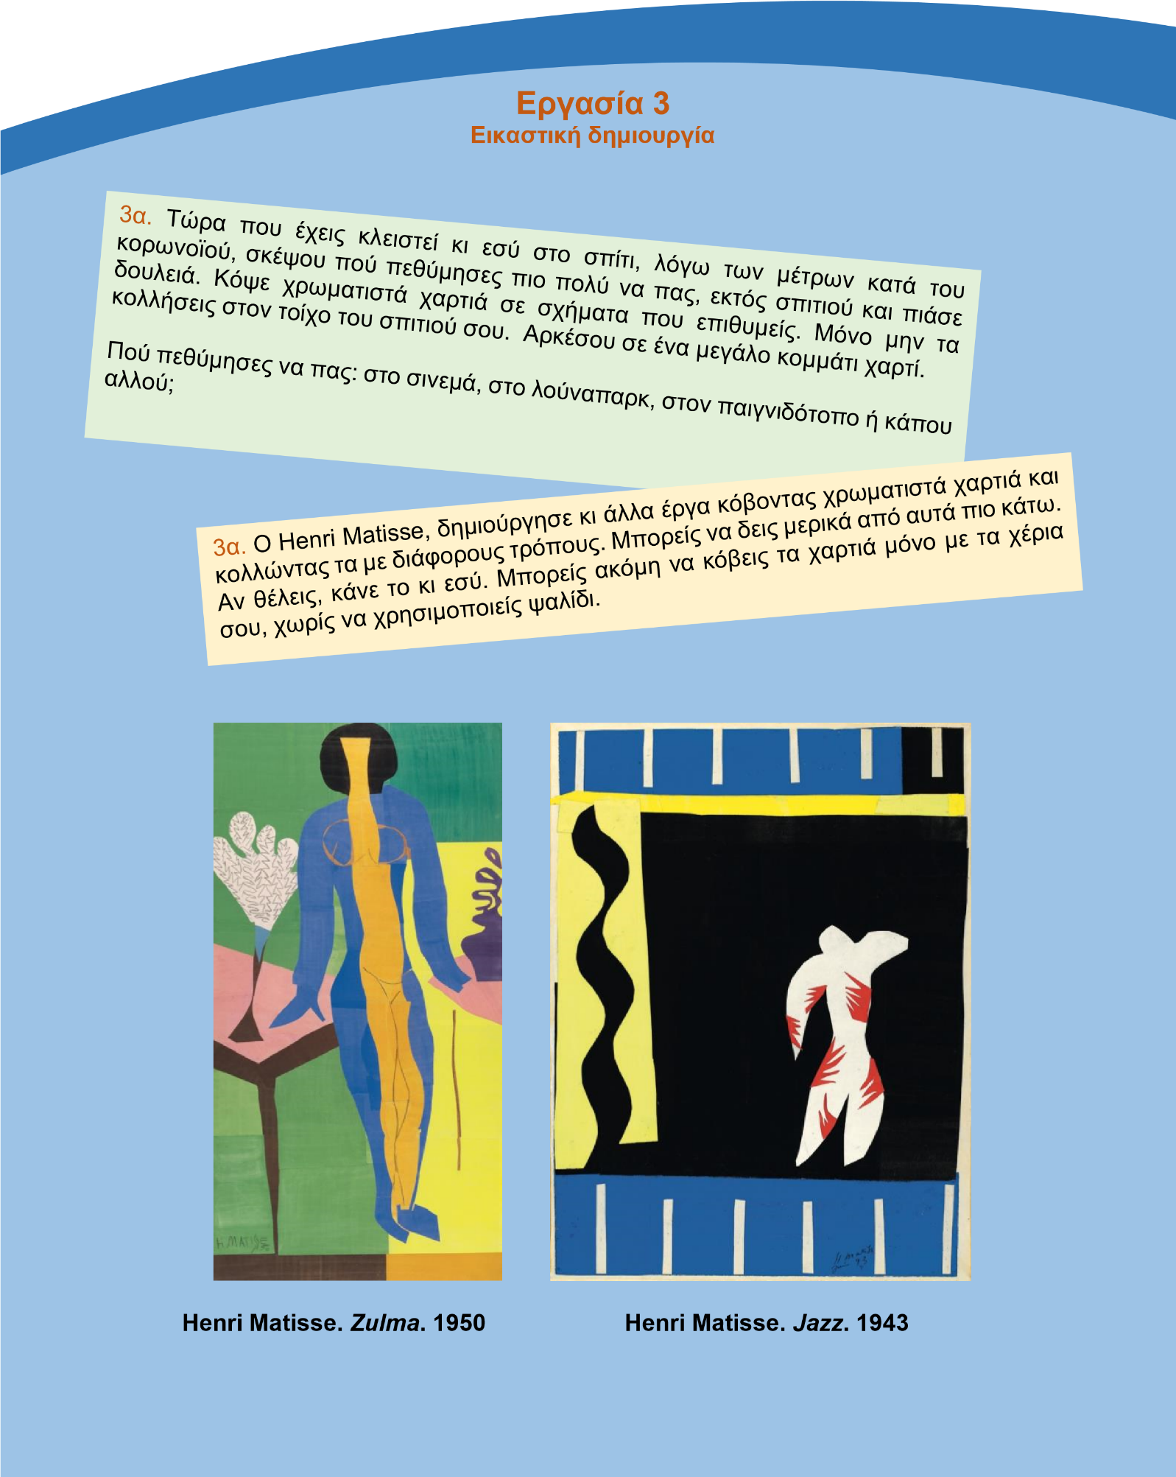

|  |
| --- |
| 3.β Μπορείς ακόμα να συμπληρώσεις το έργο σου με τις δικές σου ζωγραφιές! |

Καλή επιτυχία!